
ПЕРВОЕ ВЫСШЕЕ ТЕХНИЧЕСКОЕ УЧЕБНОЕ ЗАВЕДЕНИЕ РОССИИ

МИНИСТЕРСТВО НАУКИ И ВЫСШЕГО ОБРАЗОВАНИЯ РОССИЙСКОЙ ФЕДЕРАЦИИ
ФЕДЕРАЛЬНОЕ ГОСУДАРСТВЕННОЕ ЮДЖЕТНОЕ ОБРАЗОВАТЕЛЬНОЕ УЧРЕЖДЕНИЕ ВЫСШЕГО ОБРАЗОВАНИЯ
«САНКТ-ПЕТЕРБУРГСКИЙ ГОРНЫЙ УНИВЕРСИТЕТ»
Кафедра физической химии
Отчет по дисциплине «Вычислительные машины, системы и сети»

ДОМАШНЯЯ РАБОТА
«Моделирование процесса теплообмена и настройка клиент-серверной архитектуры на базе ОРС»

Выполнили: студент гр. АПН-22 _________ /Синицкий А.Б./ (подпись) (Ф.И.О.)

Проверил: доцент _________ /Федорова Э.Р./
(подпись) (Ф.И.О.)

Санкт-Петербург
2024

Цель работы
Моделирование системы теплообмена, суть которой заключается нагревании расхода холодная вода, проходящего через трубки теплообменника другим расходом горячей рецикловой воды, проходящего внутри корпуса теплообменника с фиксированной температурой, указанной по вариантам. Моделирование реализуется в среде программирования ПЛК – MATLAB с подключением к SCADA-системе, спроектированной в программном продукте Proficy iFix, на которой реализуется визуальный контроль процесса по мнемосхеме, с регулированием требуемых параметров. Подключение настраивается через OPC Factory Server.
Вводные данные
Исходные данные:
Таблица 1. Исходные данные
№ вар. | G1, л | T1, л/ч | G2, г/л | T2, л/ч | M, г/л | τ, сек | C1=C2
14 | 300 | 100 | 700 | 40 | 600 | 0,4 | 4200
Суть регулируемого процесса:
В теплообменник подается расход воды на нагревание рецикловой горячей водой при заданной температуре. Суть процесса – регулирование подачи расходов теплоносителя и смеси, которую нагреваем, а также температуры этой смеси с получением заданной выходной путем воздействия на краны, клапаны, дроссели, присутствующие в схеме.
Изменение выходной температуры описывается дифференциальным уравнением:
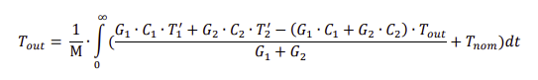
где $T_{nom}$ – значение температуры на выходе теплообменника, рассчитываемое по формуле:
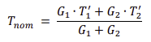
Ход работы
Работа в MATLAB:
Первым шагом после запуска ПО, необходимо перенести дифференциальное уравнение процесса с помощью логики MATLAB, как показано на рисунках 1-6.
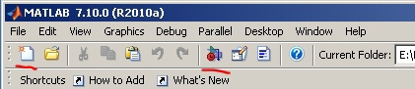
Рисунок 1 – Выбранный ПЛК
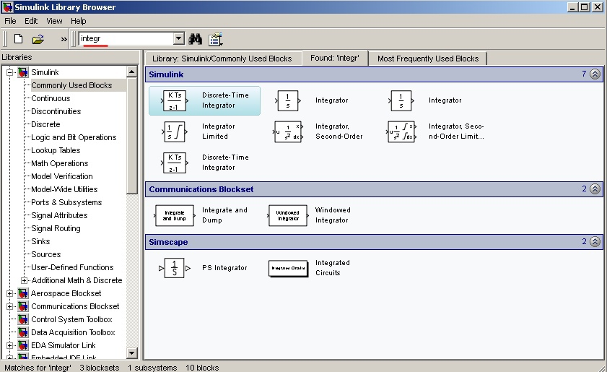
Рисунок 2 – Принцип добавления элементов в схему
Готовая схема с подсистемой, в которой реализовано дифференциальное уравнение показаны на рисунках 3-4.
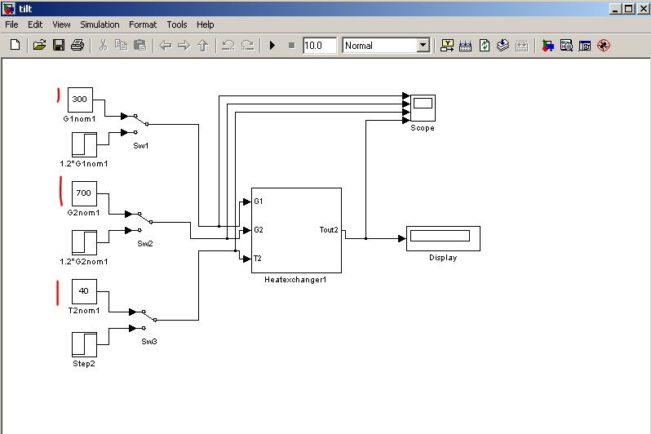
Рисунок 3 – Основная схема
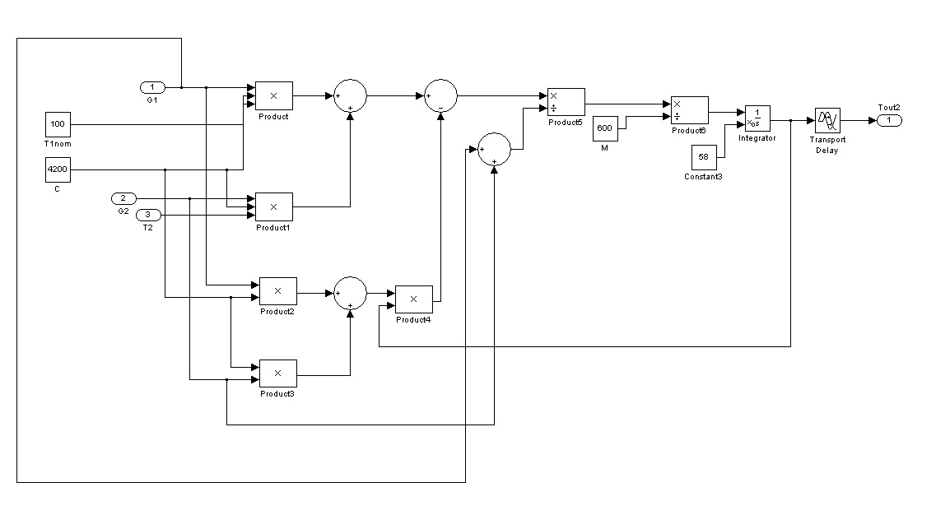
Рисунок 4 – Схема подсистемы
Для проверки правильности реализации схемы указано время расчета и проведен запуск системы:
Рисунок 5 – Панель инструментов MATLAB

При исходных значениях должна получиться T_{nom}.
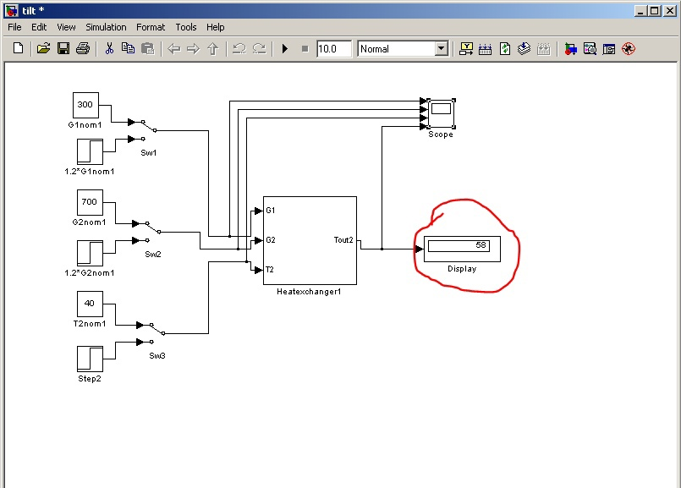
Рисунок 6 – Результат на экране
Также необходимо проанализировать реакцию системы на изменения расходов и температуры смеси нагревания, для чего проведены следующие опыты:
Опыт 1
Данный опыт повторяет проверку работоспособности. На графиках видно отсутствие целевого параметра при отсутствии изменения параметров, влияющих на него.

Рисунок 7 – Схема опыта 1
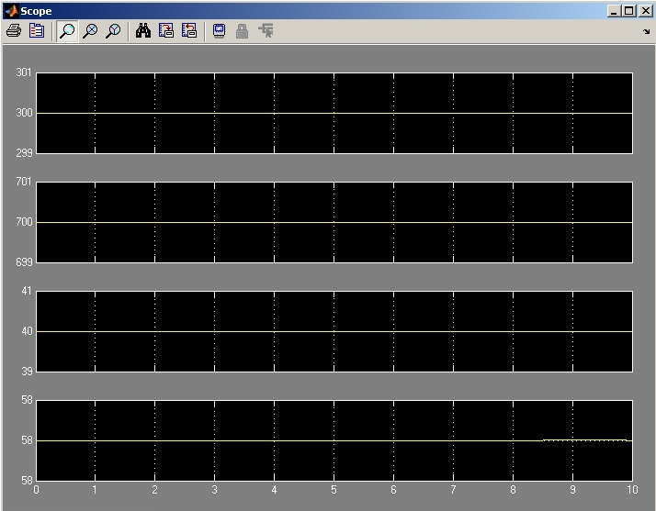
Рисунок 8 – Графики опыта 1
Опыт 2
В данном опыт после нормирующих значений подается увеличенное на 20% значение расхода теплоносителя G1. По графикам с рисунка 10 можно судить о том, что температура смеси увеличится.
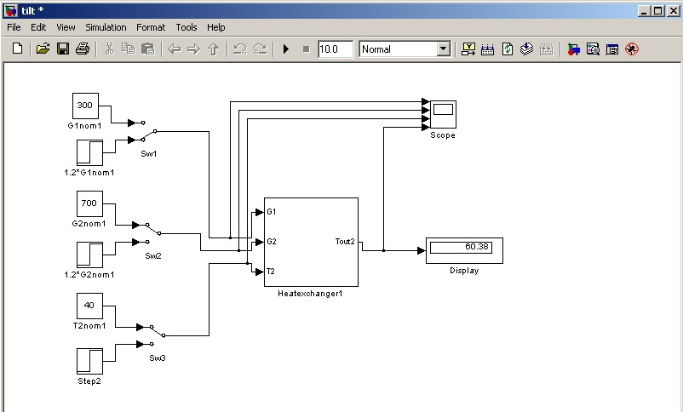
Рисунок 9 – Схема опыта 2
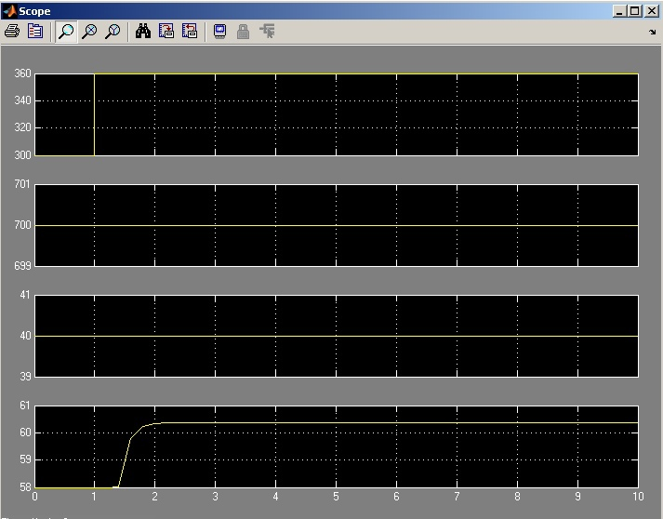
Рисунок 10 – Графики опыта2
Опыт 3
В данном опыте после нормирующих значений подается увеличенное на 20% значение расхода смеси G2. По графикам с рисунка 12 можно судить о том, что температура смеси уменьшится.
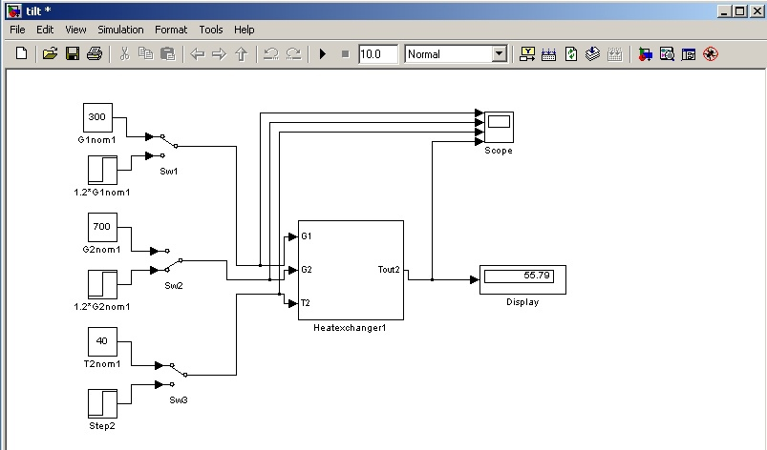
Рисунок 11 – Схема опыта 3
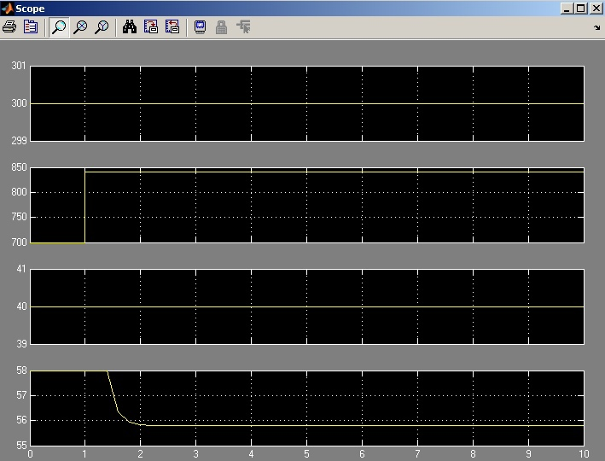
Рисунок 12 – Графики опыта 3
Опыт 4
В данном опыте после нормирующих значений подается увеличенное на 20% значение температуры смеси T2. По графикам с рисунка 14 можно судить о том, что температура смеси увеличится.
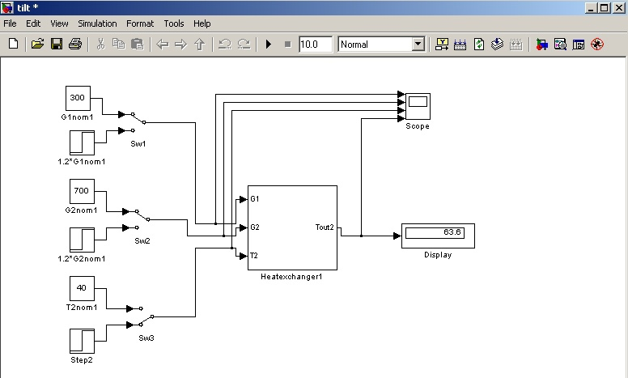
Рисунок 13 – Схема опыта 4
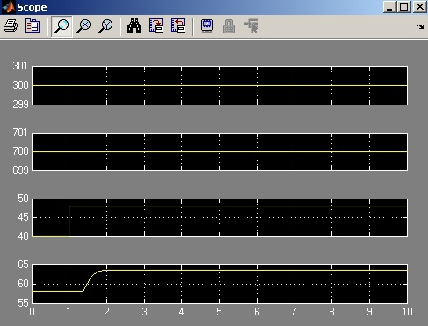
Рисунок 14 – Графики опыта 4
Работа с KEPware:
Также необходимо соединить ПЛК со SCADA-системой по OPC. Для данной задачи использовано ПО KEPware. Порядок создания файла, тегов и работы в нем указан на рисунках 15-20.
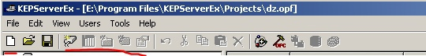
Рисунок 15 – Окно инструментов
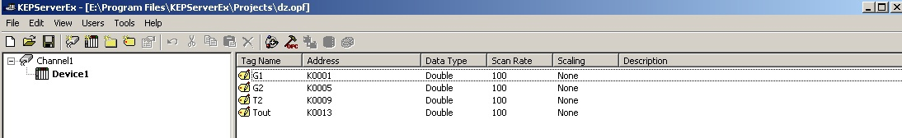
Рисунок 16 – Созданные теги
Теги на рисунке 16 созданы по следующему принципу:
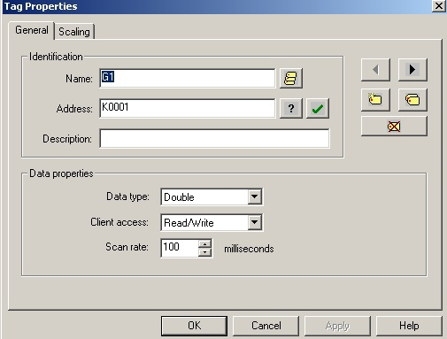
Рисунок 17 – Тег для расхода теплоносителя
Адреса тегов учитывают размер регистра типа данных.
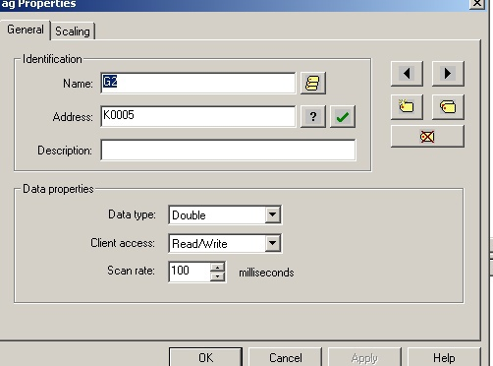
Рисунок 18 – Тег для расхода смеси
После создания тегов их необходимо объявить в OPC Client, для чего проведены следующие манипуляции:
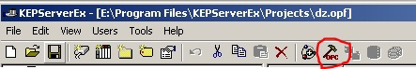
Рисунок 19 – Окно инструментов
Для корректной работы блока “Integrator” в MATLABе здесь еще раз указаны номинальные значения расходов и температур:
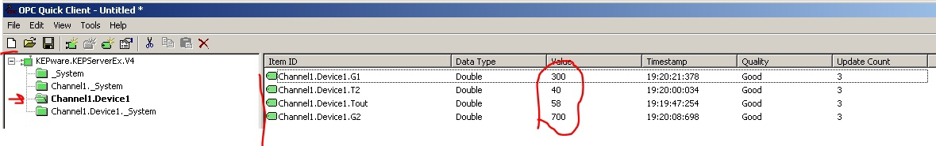
Рисунок 20 – Теги в OPC
Следующим шагом необходимо вернуться в MATLAB и пересобрать схему для связи с OPC сервером.

Рисунок 21 – Схема для соединения с OPC
В добавленных блоках проведены следующие манипуляции:
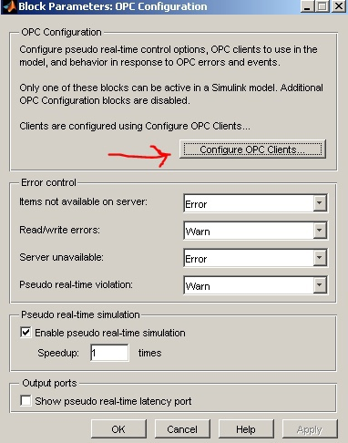
Рисунок 22 – Окно настройки блока конфигурации OPC
Для соединения выбран соответствующий OPC клиент:
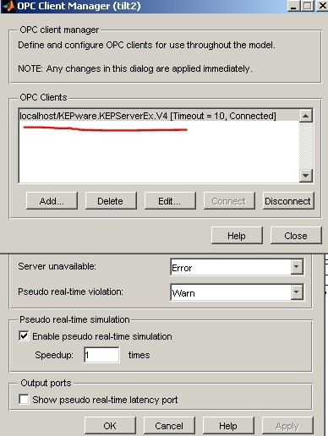
Рисунок 23 – Окно настройки блока конфигурации OPC
Дальше похожим образом настроены блоки “OPC Write” и “OPC Read”:
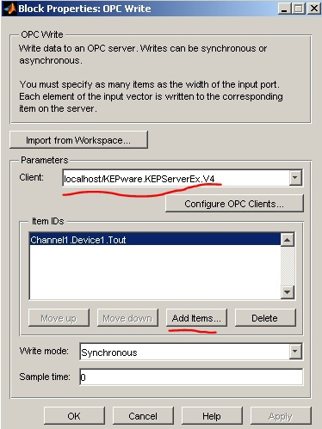
Рисунок 24 – Окно настройки блока записи OPC
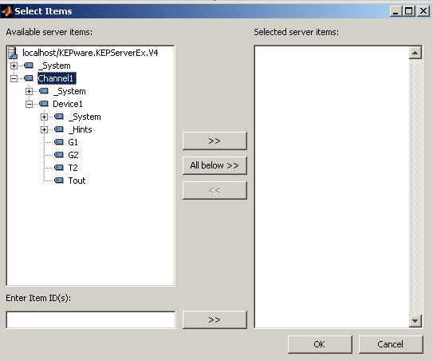
Рисунок 25 – Окно настройки блока записи OPC
Аналогично с блоком чтения:
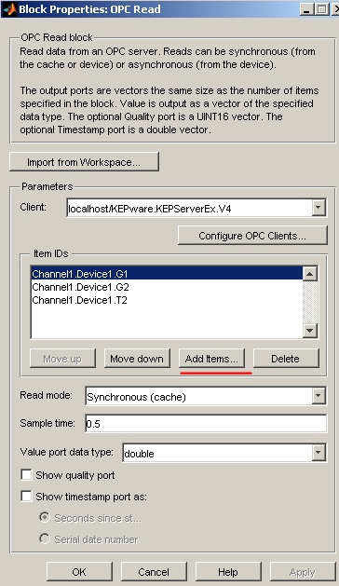
Рисунок 26 – Окно настройки блока чтения OPC
Так же для симуляции непрерывности процесса указано постоянное время работы логики после чего проведен запуск:
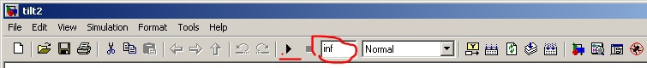
Рисунок 27 – Окно инструментов

Работа с Proficy iFix:
Работа в среде Proficy iFix проводится для связи ПЛК со SCADA-системой. Первым шагом необходимо создать теги и связать их с точками из OFS (Рисунки 28-4).
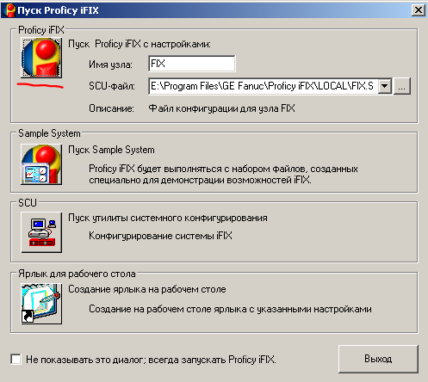
Рисунок 28 – Запуск Proficy iFix
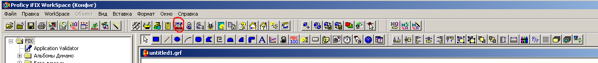
Рисунок 29 – Переход к меню конфигурирования Proficy iFix
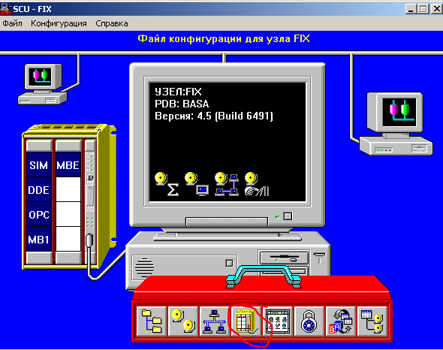
Рисунок 30 – Работа в меню конфигурирования Proficy iFix
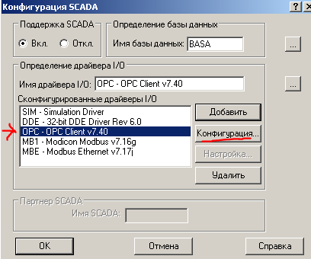
Рисунок 31 – Работа в меню конфигурирования Proficy iFix
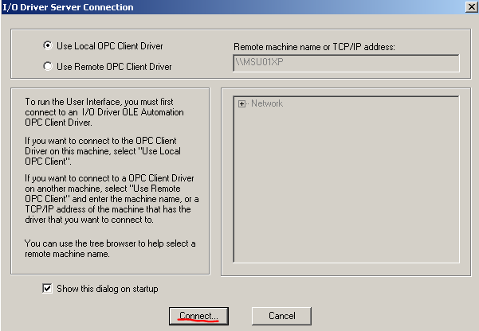
Рисунок 32 – Работа в меню конфигурирования Proficy iFix
Здесь необходимо создать те же теги, что и в OPC Client. Пример создания показан на рисунках 33-34.
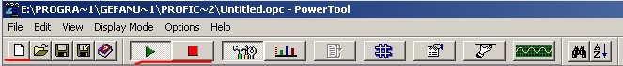
Рисунок 33 – Окно запуска чтения данных

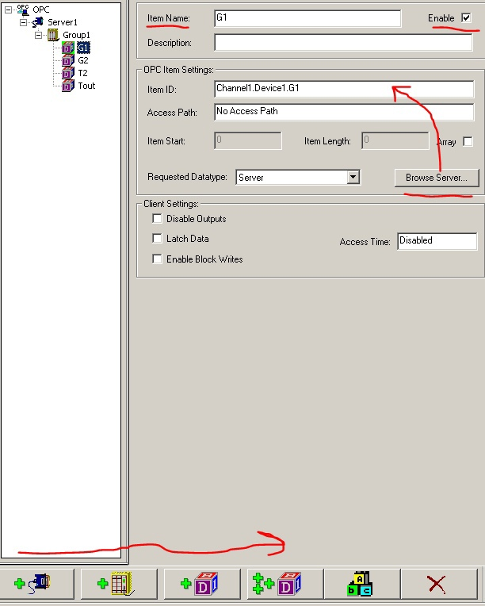
Рисунок 34 – Создание группы и тегов в ней
Дальше необходимо создать базу данных в Proficy iFix, чтобы данные на SCADA туда записывались. Базу данных можно создать с нуля, либо выгрузить из меню конфигурирования с помощью кнопки “ABC”, показанной на рисунке 34. Такой метод безусловно быстрее и удобнее, однако при нем не получается установить тип параметра относительно SCADA-системы, поэтому был использован метод создания базы данных с нуля, как показано на рисунках 35-43:
Рисунок 35 – Путь к области работы с базами данных
Для выбора типа переменной необходимо понимать, какого она типа (аналоговая или дискретная) и как она относится к SCADA-системе. Например, если данные поступают на SCADA, как T_{out}, то это Intput, и наоборот, если выходят со SCADA, то это Output.
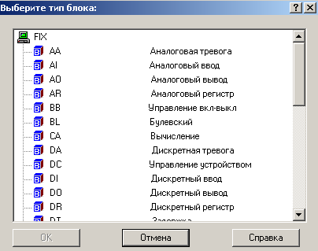
Рисунок 36 – Выбор типа переменной
Кроме типа переменной для нее нужно указать имя и верхнюю и нижнюю границы.
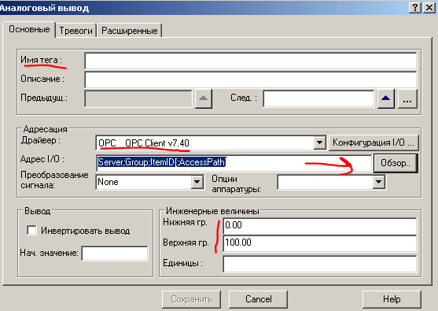
Рисунок 37 – Привязка параметра из базы данных с тегом из меню конфигурирования
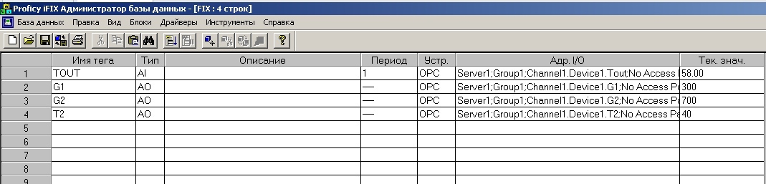
Рисунок 38 – Итоговая база данных
Последним, но не маловажным шагом создана мнемосхема. Она симулирует окно оператора, выдавая те же возможности. На схеме указаны все необходимые для оператора данные о процессе, которые он может регулировать. Процесс создания мнемосхемы показан на рисунках 39-
Рисунок 39 – Инструменты для создания мнемосхемы
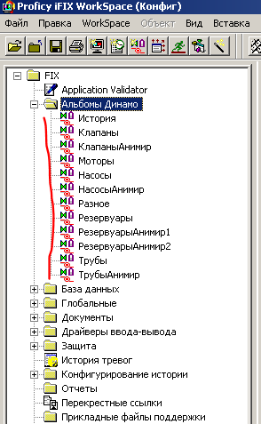
Рисунок 40 – База рисунков для создания мнемосхемы
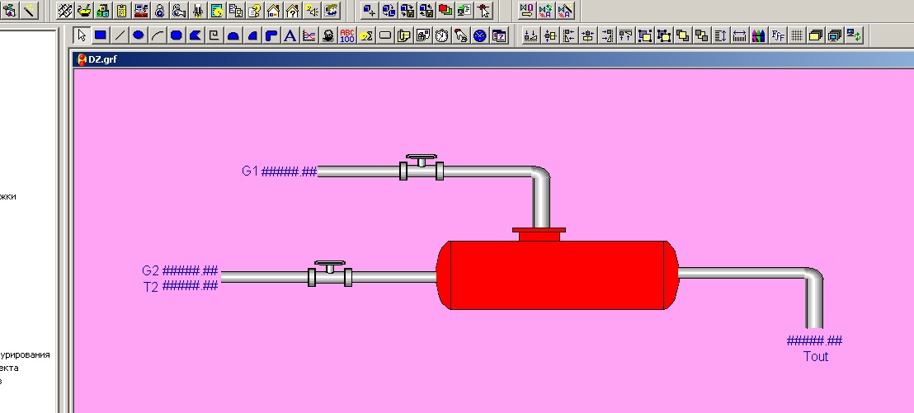
Рисунок 41 – Готовая мнемосхема
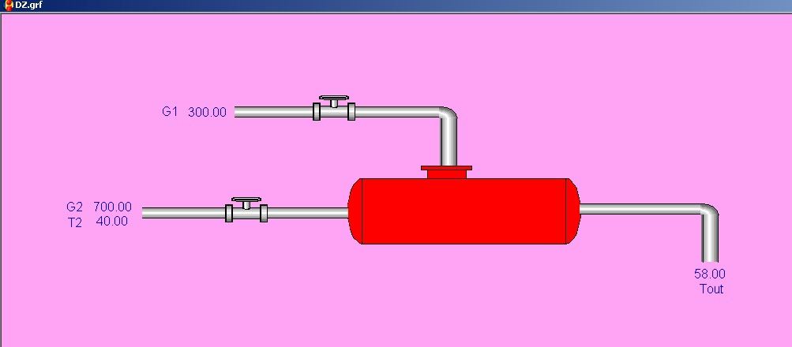
Рисунок 42 – Мнемосхема в режиме симуляции процесса при номинальных значениях
Для проверки связи и работоспособности системы проведены эксперименты с изменением параметров, показанные на рисунках 43-44.
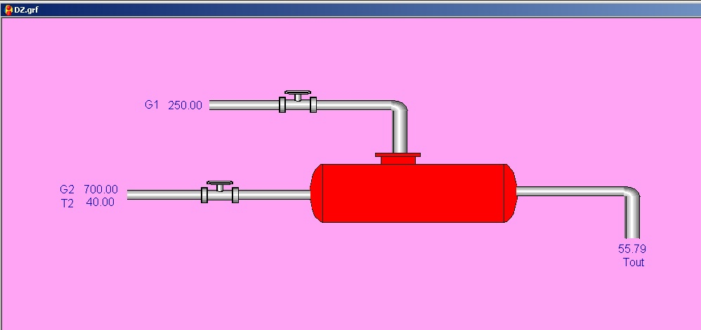
Рисунок 43 – G1 = 250, Tout = 55,79

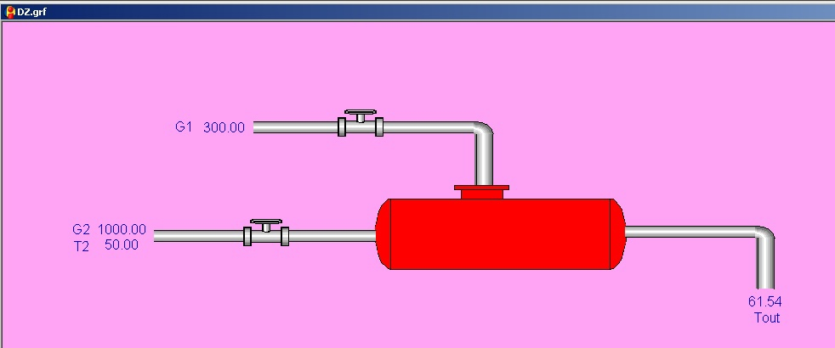
Рисунок 44 – G2 = 1000, T2 = 50, Tout = 61,54
Вывод
По итогу работы можно сделать следующие ключевые выводы: получена работающая модель процесса нагревания, симулирующая работу теплообменного аппарат, спрограммированная в KEPware; произведено подключение ПЛК к SCADA-системе при помощи стандарта OPC; создана рабочая мнемосхема, симулирующая окно оператора с возможностью регулировать параметры процесса и наблюдать за ним;
Таким образом, можно сделать вывод об успешном выполнении поставленных задач.

